அறுசுவை
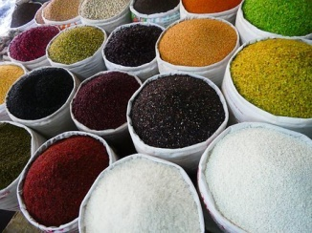
சொல் எளிமையான சொற்களைப் பாவிப்பதனால் குழந்தைகள் பாடலைப் பாடுவதுடன் சொற்களஞ்சியத்தையும் விருத்தி செய்து கொள்வர்.
இப்பாடல் வரிகளிலிருந்து புளிப்பு கசப்பு இனிப்புப் போன்ற சுவைகளையும் அறிந்து கொள்வர். சுவைகளைப் பற்றி மனப் பாடம் செய்ய வைப்பதை விட இவ்வாறான எளிமையான சொற்கட்டுள்ள பாடலைப் பாடுவதனால் குழந்தைகள் விரைவில் சலிப்படையாமல் கற்றுக் கொள்வர்.

ஒரே ஒரு தோப்பிலே
ஒரு கொத்து பாவக்காய்
ஒரு கொத்து புளியங்காய்
கசக்குமோ புளிக்குமோ
கலந்து கொட்டுங்க சக்கரையை
கலக்கி விடுங்க உப்பையே.

